Week 1, Dag 5, Hydraulisch remsysteem van een auto (20220219)

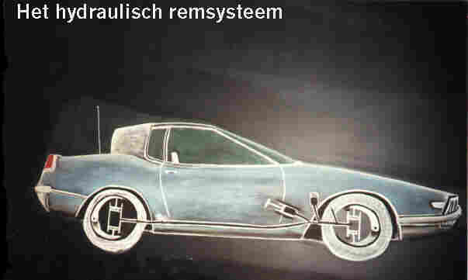
Schoolbordkrijttekening van Ruud van een natuurkundeperiode 8e klas uit 1998
Je ziet duidelijk waar het rempedaal zit. Dan volgt rechts het reservoir van de remolie.

Het hydraulische Remsysteem van een auto
Hebben wij ons wel eens afgevraagd hoe je met zo weinig voetdruk op het rempedaal een zware auto, die met hoge snelheid rijdt, snel kunt laten remmen en stoppen? Hoe krijg je met zo weinig voetdruk zo’n auto tot stilstand?
Juist, je raadt het al: dat komt door de hydraulische druk van het rempedaal. In het remsysteem treffen we (net als bij de hydraulische krik) een reservoir aan voor de remolie, een kleine- en een grote cilinder met zuigers. (zie fig.)
Als je op de rem trapt, wordt die kracht overgegeven naar de kleine zuiger. Die drukt op remolie en die druk gaat naar alle vier de wielen. Nu zie je dat bij elk wiel een grote cilinder zit. Maar die heeft niet één zuiger, maar twee! Als er geremd wordt, gaat de bovenste zuiger door de druk naar boven; de onderste zuiger gaat naar beneden. En beide zuigers drukken tegen banaanvormige metalen schijven. Beide schijven scharnieren om een vast punt. (De zwarte stip.) Hierdoor komen de banaanvormige schijven tegen het draaiende wiel en remmen dit af. Hoe harder de bestuurder op de rem trapt, hoe harder de banaanvormige schijven tegen het draaiende wiel drukken.
Bij het loslaten van de rem, vloeit een deel van de remolie weer terug naar het reservoir.
Het remmen gaat heerlijk licht, maar de afstand dat je het rempedaal intrapt is vrij groot. Er wordt een zéér grote kracht mee opgewekt, maar de afstand waarover de grote zuigers en de banaanvormige remschijven bewegen, is maar héél klein. Ook hier geldt weer de “Gulden Regel:

► Wat je aan kracht wint, verlies je aan afstand ◄

Opmerking:
De auto op de tekening heeft zgn. trommelremmen. Tegenwoordig hebben auto’s schijfremmen, waarbij een ronde schijf (de remschijf) door hydraulische druk tegen een ijzeren plaat gedrukt wordt. Maar het principe van de druk die zich hydraulisch verplaatst van de voet op het rempedaal, via de remleidingen naar de wielen, is hetzelfde! 0-0-0-0-0

